****

**2018-2019学年第2学期**

**信号与系统实验**

**(课号:101G06D)**

**实 验 报 告**

|  |  |
| --- | --- |
| **实验名称：** | 拉普拉斯变换 |

|  |  |
| --- | --- |
| **学 院** | 信息科学与工程学院 |
| **班 级** | 19通信一班 |
| **成 员** | 赵 磊 |
| **学 号** | 176002104 |
| **指导教师** | 蒋刚毅、李军 |
| **完成时间** | 2022/3/30 |

**1.1 实验目的**

掌握系统零极点求法, 理解其含义; 并能利用零极点分析系统的时域和频域特性; 掌握系统的复频域和频域之间的关系；掌握求系统频率响应的方法。

**1.2 实验设备**

(1) 计算机 1 台

(2) Matlab 软件 1 套

**1.3软件实验内容**

(1) 利用 mesh 函数画出信号 f(t)=sin(t)u(t)的拉普拉斯变换的曲面图。

**答：**>>d=0.05;

>>sigma=-0.5:d:0.5;

>>w=-2:d:2;

>>[sigma,w]=meshgrid(sigma,w);

>>s=sigma+j\*w;

>>Hs=abs(1./(s.^2+1));

>> mesh(sigma,w,Hs)

axis([-0.5,0.5,-2,2,0,15]);



(2) 利用 meshgrid、mesh、surf 函数画出信号 f(t)=u(t)-u(t-2)的拉普拉斯变换的曲面图，观察曲面图在虚轴剖面上的曲线，并将其与信号傅里叶变换F( jw ) 绘制的振幅频谱进行比较。

**答：**>>d=0.05;

>>sigma=-0.5:d:0.5;

>>w=-50:d:50;

>>[sigma,w]=meshgrid(sigma,w);

>>s=sigma+j\*w;

>> Hs=(1-exp(-2\*s))./s;

>> mesh(sigma,w,abs(Hs))

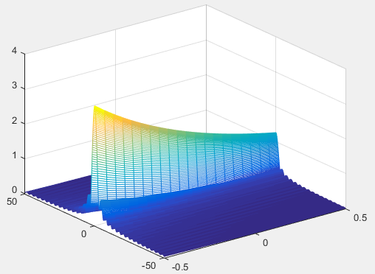

surf(sigma,w,abs(Hs))

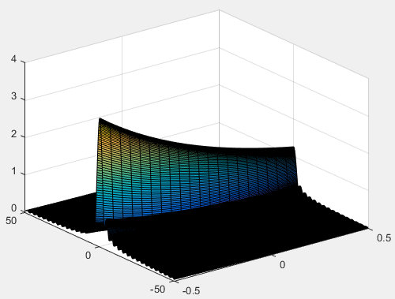

>> f=(1-exp(-2\*j\*w))./(j\*w);

>> plot(w,abs(f))

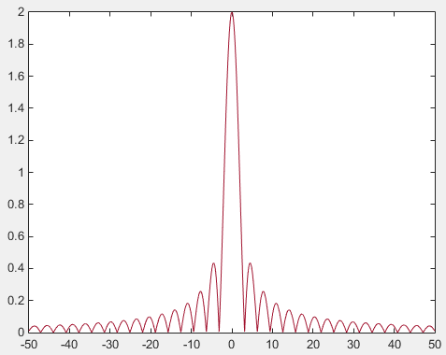

(3) 画出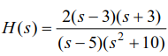的曲面图，观察拉普拉斯变换的零极点。

**答：**delta=0.25;

sigma=-4:delta:6;

omega=-4:delta:4;

%figure('Color','White','Position',[100 100 640 480],'MenuBar','None');

[sigma,omega]=meshgrid(sigma,omega);

s=sigma+i\*omega;

H\_s=2\*(s-3).\*(s+3)./((s.^2+10).\*(s-5));

H\_s=abs(H\_s);

mesh(sigma,omega,H\_s);

surf(sigma,omega,H\_s);

colormap(hsv);

set(gca,'FontName','Times New Roman','FontSize',10,'LineWidth',2);

axis([-4.5, 6.5, -4.5, 4.5, 0, 15]);

set(gca,'Xtick',-4:2:6)

set(gca,'Ytick',-4:2:4);

xlabel('\it\sigma\rm');

ylabel('j\it\omega\rm');

zlabel('|\itH\rm(\its\rm)|');



(4) 利用 roots 函数求根，画出C:\Users\blue bai\AppData\Roaming\Tencent\Users\1056807467\QQ\WinTemp\RichOle\~R9~$I_1M[8(9YJR(X~CKBF.png的零极点图。



**答：**>> b1=[1 0 -4];

>>a1=[1 2 -3 2 1];

>>zs1=roots(b1);

>>ps1=roots(a1);

>>plot(real(zs1),imag(zs1),'o',real(ps1),imag(ps1),'rx','markersize',12);

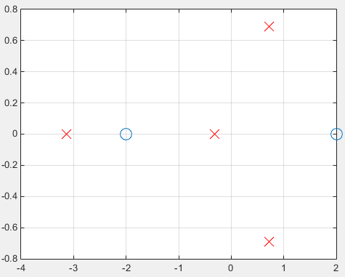

>>b2=[5 20 25 0];

>>a2=[1 5 16 30];

>>zs2=roots(b2);

>>ps2=roots(a2);

>>plot(real(zs2),imag(zs2),'o',real(ps2),imag(ps2),'rx','markersize',12);

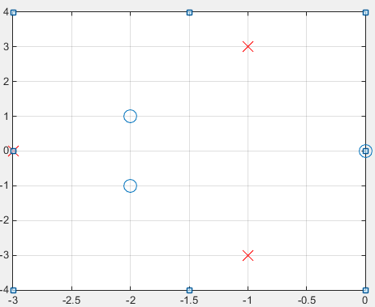

(5) 已知拉普拉斯变换， 利用 residue 函数求其拉普拉斯逆变换。



**答：**>>b=[2 4];

>>a=[1 0 4 0];

>>[r,p,k]=residue(b,a)

r =

-0.5000 - 0.5000i

-0.5000 + 0.5000i

1.0000 + 0.0000i

p =

0.0000 + 2.0000i

0.0000 - 2.0000i

0.0000 + 0.0000i

k =

[]

(6) 已知系统函数为，利用 residue 函数求该系统的冲击响应 h(t)，并利用impulse 函数画出其时域波形，判断系统的稳定性。



**答：**b=[1 4];

a=[1 3 2 0];

[r,p,k]=residue(b,a)

r =

1

-3

2

p =

-2

-1

0

k =

[]

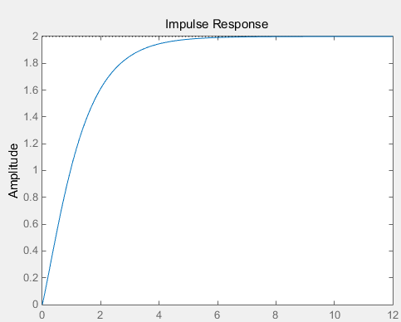

(7) 设，利用 freqs 函数画出系统幅频特性曲线和相频特性曲线。

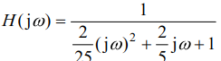

**答：**>> w=0:0.01:50;

>>b=[1];a=[0.08 0.4 1];

>>H=freqs(b,a,w);

>>subplot(2,1,1);

>>plot(w,abs(H));

>>title('幅频特性');

>>subplot(2,1,2);

>>x=180\*angle(H)/pi;

>>plot(w,x);

>>title('相频特性');

